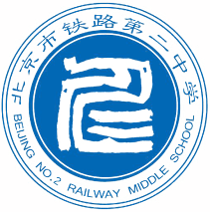
以军装为荣
为青春骄傲

刊首语
雄鹰以矫健的身姿搏击浩瀚长空，2013级的铁二学子用饱满的热情演绎如斯年华。走在青春的季节，所有的景象都充满了激情，所有的微笑都孕育着灿烂。“一二一”中铿锵的是同学们燃烧的青春，“一二一”中执着的是铁二学子跳跃的生命音符。
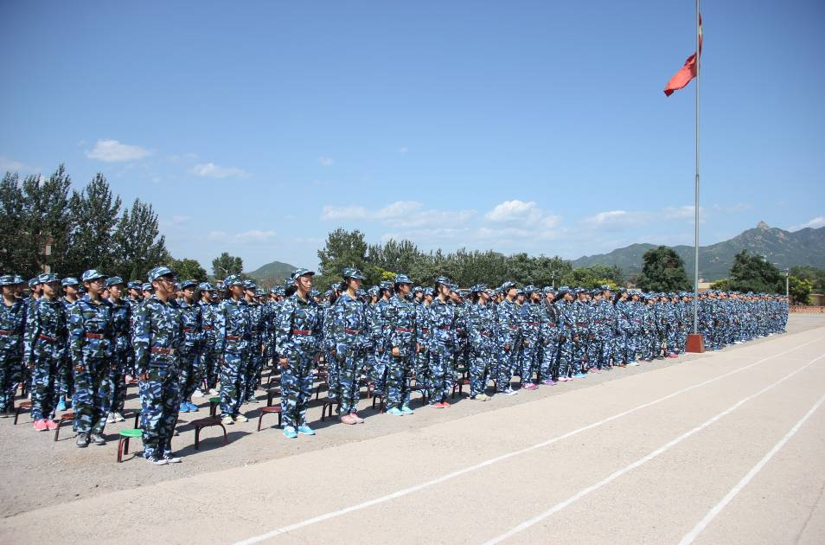
夏日未尽的余音是那热辣的阳光，依旧透过繁密的绿荫斑驳地照耀生命。巡走在八达岭军训基地的训练场上，橄榄绿弥漫成一泓碧池，依旧年轻稚气的面庞已然在阳光下蜕变为刚毅坚强的金色葵花；烈日下定格的身影，操场上飘荡的嘹亮军歌，运动场上回响的坚定步伐……那些年轻的汗水与泪水，在这个沉甸甸的季节，留下了永不磨灭的深刻印记。
严格的军事训练对每位同学来说是一种意志的磨练，是一种成长的体验，更是一种生活的积淀，你们维护的是铁的纪律，履行的是军人的天职，感受的是一个公民对国家的责任与使命。同学们要以这次军训为起点，不断塑造自我，追求卓越，为了国家的强大刻苦学习，为了国家的强大努力成才。
——德育校长 曾泰

军训日记
◆◇◆2013年8月18日 军训第一天
军训之初体验——青之铁，红之血
在大巴车上，我用满含期待的双眼望向车窗外，眼中的景色渐渐地在车水马龙、高楼林立中映入了些许青葱的剪影，最后，车队投入了群山的怀抱，而我也深知七天的军训生活，将在他们的注视中渡过。
峰回路转，一篇砖瓦房进入我们的视野，周围环绕着苍茫的山野，荒凉的沙石地，条件的艰辛远超过我们的想象。之前与我们亲热的青山也飘然远去，徒增几分威严与压抑。整个上午仅仅是内务教官就严格规范了每一个细节，我们好像被困在群山中，心中仅留下无助。
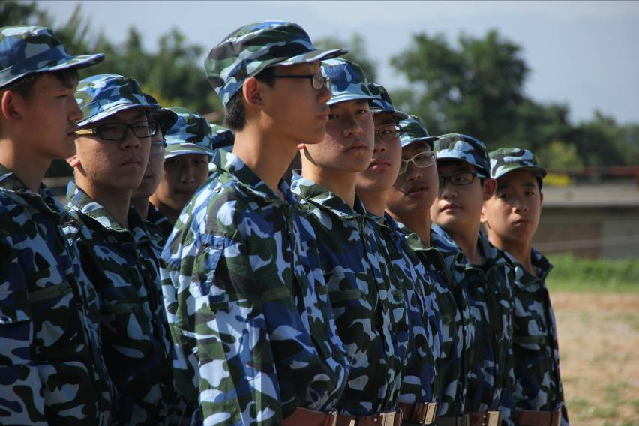
令我们看到希望的是，教官对我们虽然严格却不失和蔼，直到训练中教官也对我们笑脸相向，但烈日抹杀了我们最后一丝信心，痛、累、热一秒一秒也侵蚀着我们的身与心，而教官又何尝没有身先士卒呢？但他的发令声依旧响亮，对我们的指导依旧耐心，站立与行进的身姿依旧挺拔。是啊，教官都在坚持着，毫不畏缩，我们不更应该坚持到底吗？抱着这个信心，我握紧了发抖的手，让胳膊得以伸直，我绷紧了全身的肌肉让站姿得以挺拔，我望向渺远的青山，心中对他们宣誓：我会坚持到底，让你们看见，我能做到！西方的夕阳从山中渐渐隐退了，是他将我的睡眼带给了青山吧，我的身体沐浴在余辉中，似乎被赋予了铁的气势、血的惊魂，不愉快的一幕幕远去了。因为我听到了青山告诉我，军人要有铁的纪律才能展示国家的威严；夕阳告诉我，军人只要敢于挥洒热血才能体现他们对于人民的价值。
铁血军魂，在我的心中留下了第一幅绚烂篇章……
高一（2）班 刘竞琰
☆★☆★☆★☆★☆★☆★☆★☆★☆★☆★☆★☆★☆★☆★☆★☆
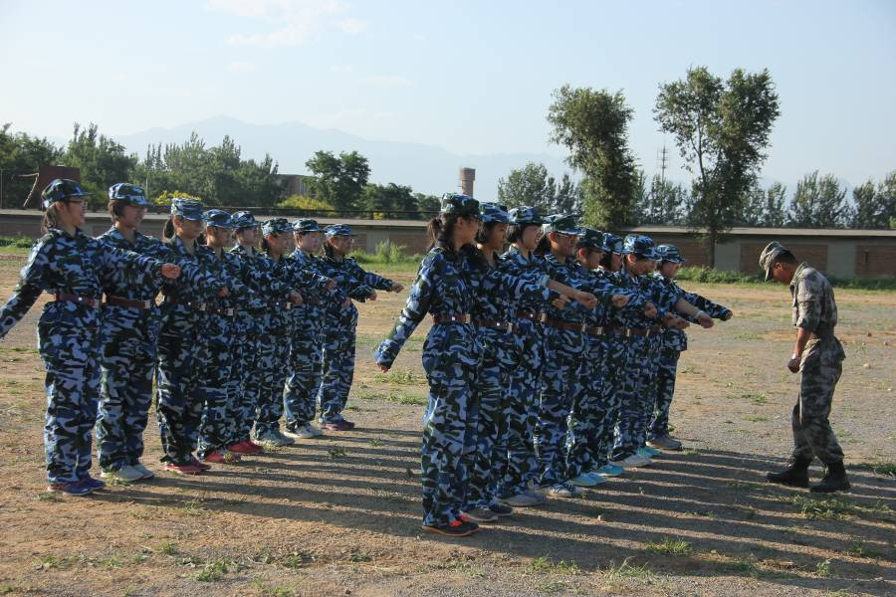
开训仪式寄托了学校和军营对我们对我们的期望，那激昂的宣誓，亲切的话语，精彩的示范 ，无不给我们留下了深刻的印象。他们对我们抱有殷切的希望，给了我们莫大的支持。让我们有足够的勇气迎难而上，克服所有的困难，圆满的完成教官交给我们的任务。
在训练中，教官不厌其烦的为我们讲解动作要领，一遍又一遍的为我们示范，让我们在他严肃的面容中体会出一丝温情，有力的脚步，标准的动作，适度的调节，一次有一次鼓舞了在炎炎夏日下挣扎的我们。使我们下定决心，坚持到底。终于我们坚持了下来。
高一（8）班 韩孟迪
★☆★☆★☆★☆★☆★☆★☆★☆★☆★☆★☆★☆★☆★☆★☆★☆★
在电影电视剧，各种文艺作品中，我多次见识了这个军人的世界，我也曾自问：“什么是军人的精神？”真的如老师们所说的是：“服从命令，听从指挥”吗？在我看来军人的精神便是坚持，对自己责任与义务的坚持，对荣誉的坚持，还有对绝对命令的坚持，所以军人的眼中没有迷茫，军人的动作没有迟疑，军人的人生没有彷徨，因为坚定、坚持、坚强。
在这次为期七天的军训中，我想，我们训练的不光是仪表、举止，更是一颗心，一颗不麻木，充满了目标与信念的心。
没有淬过火的铁炼不成钢，不经历风雨不能见彩虹。但愿我们也能像那一株株风雨中的蒲公英，迎风飞翔。
节选自高一（7）班 刘明育
- ☆★☆★☆★☆★☆★☆★☆★☆★☆★☆★☆★☆★☆★☆★☆★☆
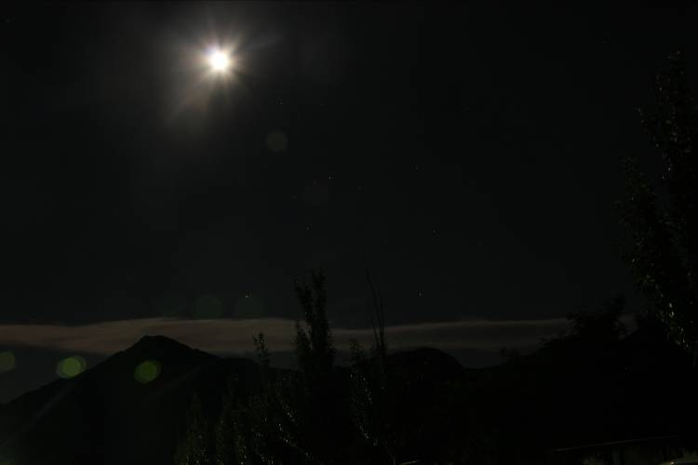
今天是第一天军训，也许是初一对军训的恐怖回忆，也许是太长时间宅在家里没出门，我对这次7天的军训充满了恐惧，但在去往军训基地的路上，马新同学的友谈是我的恐惧一点点的消失。
到了基地，原本生活懒洋洋的我忽然被拖入了一种快节奏之中，教官的命令像一个滴答走的秒表，而我们却好似热锅上的蚂蚁急的团团转，收拾好内务，叠好被子，现在是10点39分，给你们15分钟“……10、9、8、7、6……”随着教官中宏般的声音和秒表般的计时，我们手上的速度越来越快，费了九牛二虎之力原本墨绿色的被子都穿上了彩色的衣服。不过我们的被子在教官眼中没有激情，跟被剔了骨一样。原本一蹶不振的被子在教官粗壮的大手下仿佛像有了生命一般立在我们眼前。
下午，在短暂的开训仪式后，真正的训练拉开了帷幕，从下午三点多开始不停的站军姿、齐步走。豆大的汗珠顺着脸颊缓缓流下，漫天尘土弥漫着我们，脚早已酸疼不知，腿也如灌铅一般，但我们坚持下来了。没有人因劳累而放弃、没有人因炎热而退缩，每个人都在和自己斗争，最终每个人都战胜了自己，超越了极限。
晚上，嘹亮的歌声划过夜空，欢乐的笑声萦绕耳旁，这一天好累，但好充实、好快乐。
高一（2）班 李嘉正
★☆★☆★☆★☆★☆★☆★☆★☆★☆★☆★☆★☆★☆★☆★☆★☆★
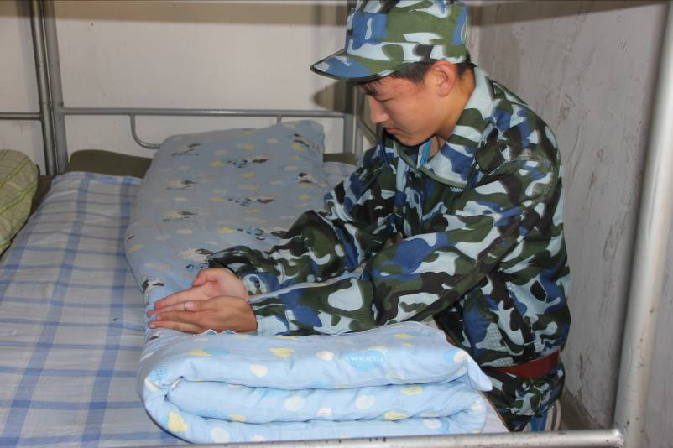
今天是军训的第一天。来之前，心中很激动、兴奋。因为这一次是我第一次在外面，在山地，在脱离父母的情况下迎来为期7天的军训。才刚刚一下午的训练站军姿，齐步走，阳光下的曝晒练得我们满头大汗，腰酸背痛，哭天喊地。从没有接受过这么残酷的练习。但是从这短短的四五个小时中，有着不一样的感觉和体验。从只是听说过中国人民解放军，只知道他们为中国做贡献，但那只是空谈其说。如今，真正住上和他们一样的宿舍，吃上和他们一样的饭菜，做和他们一样的训练。也那样服从命令听指挥。却比传说中的更艰苦，更劳累。剩下的6天，我一定要坚持下去和教官们比，着6天不算什么。他们这么多年都坚持下来了，为何我们不可呢？进入铁二的第一个活动，高一（9）班，展出展出咱们的风采！加油!
高一（9）班 王艺锦
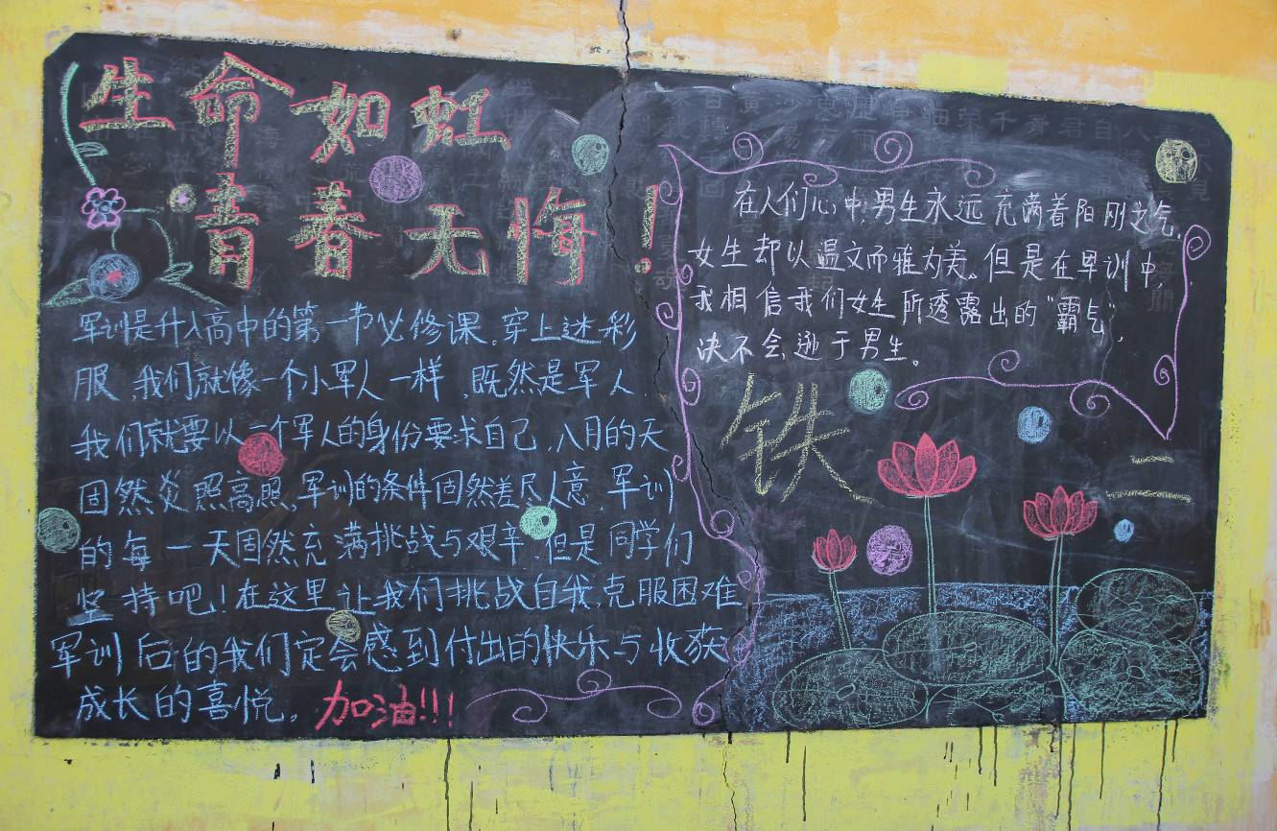
★☆★☆★☆★☆★☆★☆★☆★☆★☆★☆★☆★☆★☆★☆★☆★☆★
◆◇◆2013年8月19日 军训第二天
今天是高中军训的第二天，我和同学被安排去打饭洗碗，起初我认为这是一件和容易的事情，用冷水冲一冲就好，但是当我看到那剩余的饭菜和油腻的饭盆时，感到阵阵恶心，不想去洗，这是我看到邻桌的同学不怕脏，不拍油，先把饭菜都集中倒入一个大盆中，再用抹布把桌上的饭渣弄到盆里，然后小心翼翼地端着盆往门外走……我顿时受到了鼓舞，同是女生，别人能做到的我也能做到。于是我便像她一样收拾好饭桌，倒掉剩菜，然后跑到水池边，用水浸湿抹布，涂上洗洁精，小心地洗了起来。
在军营中，每个人都有自己的任务，承担着相应的责任。无论如何，我们都要克服一切的困难去完成它，承担起这份责任。
高一（1）班 张睿圆
- ☆★☆★☆★☆★☆★☆★☆★☆★☆★☆★☆★☆★☆★☆★☆★☆
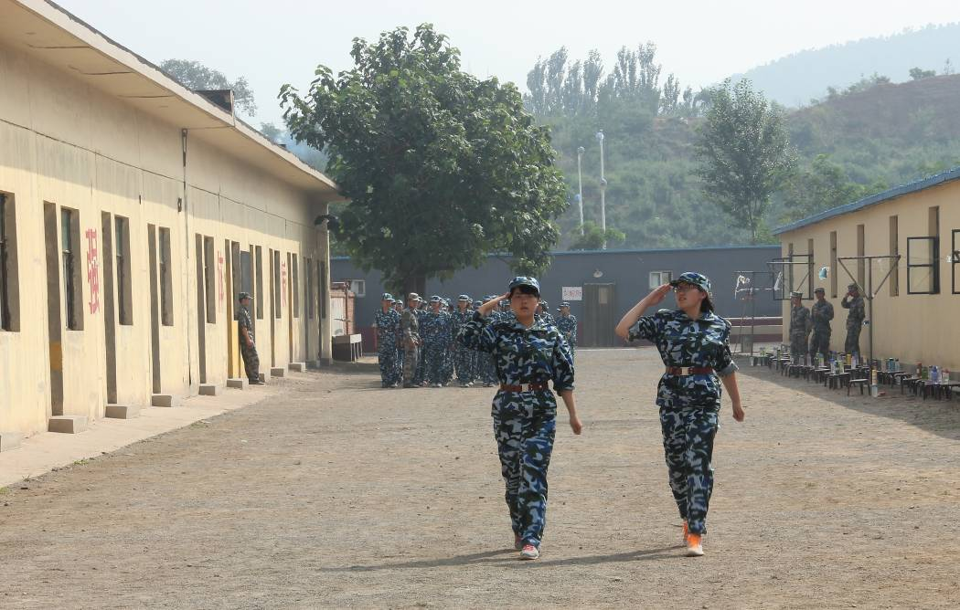
随着明媚的阳光缓缓升向朦胧的天空，伴随着微凉的秋风，我们开始了军训生活的第二天，新的一天新的开始，也迎来了崭新的我们，记得昨天我们还在抱怨伙食的无味，宿舍的简陋，但是今天，我觉得大家多了一份容忍，从家中的乖乖女，逐渐蜕变成在训练场上的“麻辣小女兵”。
天气变得越来越热，但教官多我们的要求却没有丝毫懈怠，“抬头，挺胸，两臂夹紧，两膝向后压，双脚成六十度，身体前倾”这是我们听到的最多的专用词语。火辣辣的太阳就像榨汁机一样，一点一点毫不留情地从我们身上榨取着每一滴汗水，我们的底线被一次次击破，我承认有很多次想过放弃，但是看着我周围的同学，尤其是那些仍带病训练同学，我还是选择咬牙坚持。一声声号响打破了原来压抑的气氛，我们终于可以休息了，我们坚持到了最后。原来，成功往往只是刹那一步之遥，贵在坚持，此时躺在宿舍里午休的我们，马上就要迎来下午更加残酷的训练，希望与我们一起训练的“麻辣小女兵们更加努力，坚持到最后，一起加油吧！
高一（4）班 刘蔓
★☆★☆★☆★☆★☆★☆★☆★☆★☆★☆★☆★☆★☆★☆★☆★☆★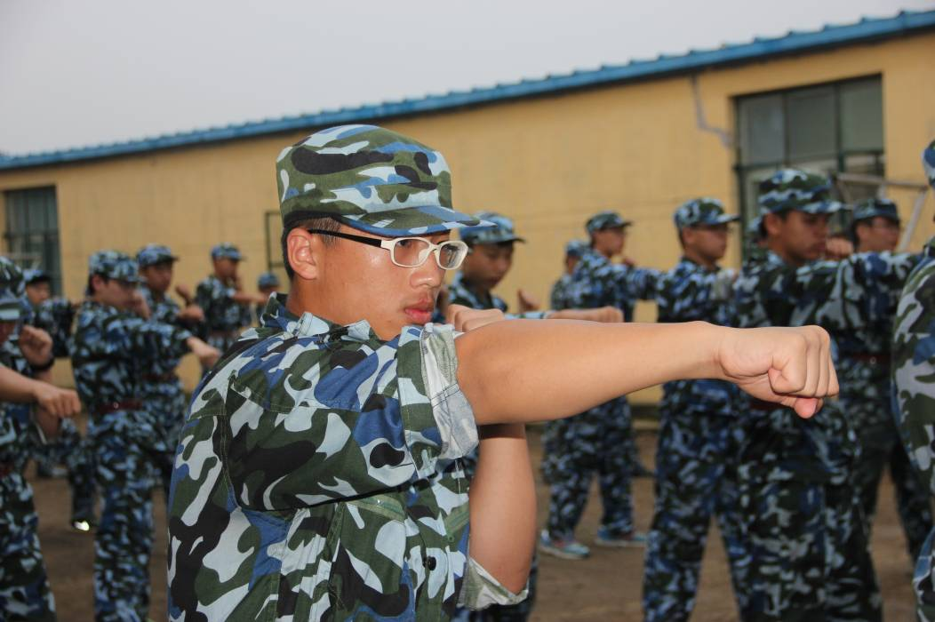
第二天似乎已经从万事开头难的阶段走了出来，又还没有达到疲惫的顶峰，所以今天的我们没有理由不坚持不积极，我们了解了军训生活的一切规则，却又不免仍带有些生涩，仍怀念着在家里生活的舒适、自在，甚至懒散。这时我们必须拿出自己全部的勇气和力量去适应、去面对，收起自己的娇气和任性，军训生活就是要让我们独立，让我们成长，让我们互相比比，到底谁做得更好。
高一（3）班 梁岩
★☆★☆★☆★☆★☆★☆★☆★☆★☆★☆★☆★☆★☆★☆★☆★☆★
◆◇◆2013年8月20日 军训第三天
转眼间，已是军训的第三天了，手和脚也渐渐地疼了起来，火辣辣的太阳照得的我们头皮发麻，后面的衣服紧紧和背贴在一起。抬腿，抬手的基本动作让我更是烦躁，脚下的筋开始阵阵发疼，大腿和小腿也开始不听话地抖了起来。这时，旁边6班的同学迈着整齐的步伐从我身边走过，顿时，我觉得，同是同学，同是女生，都受着太阳炙烤，她们都能做到，我也行！我来军训的目的就是为了锻炼自己，认真与不认真都要做，为什么不努力做好呢？于是，我开始认真记忆每一个基本动作，我相信不积跬步无以成千里，不积小流无以成江河。这样从一点一滴做起，一定会有成功的一天。
高一（4）班 曹儒
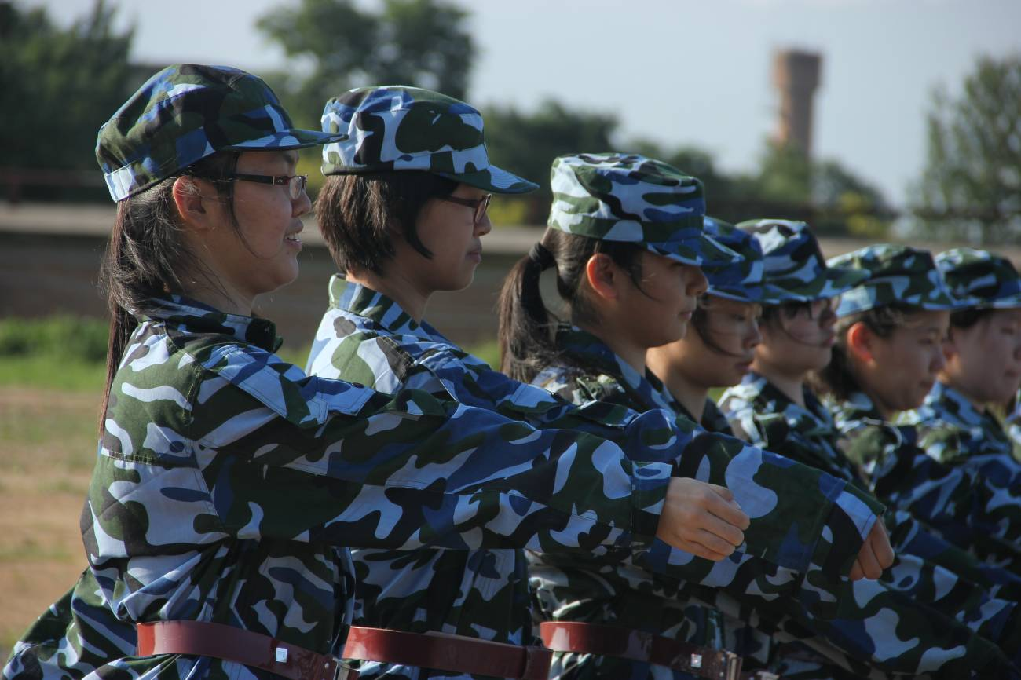★☆★☆★☆★☆★☆★☆★☆★☆★☆★☆★☆★☆★☆★☆★☆★☆★
今天是参加军训的第三天，我们的军训日程逐步进入正轨，我们每个人都熟悉了这里，一大早醒来，我们便看到了厚厚的云层，没有太阳，不一会儿，天就变阴了，似乎要有下雨的架势。这对于我们马上要开始了新一天军训的我们可算是个好消息。吃过早饭，我们便正式开始了今天的训练。一上来高强度的训练，令我们原本放松的心情马上紧张起来，我们分列进行正步走，我们每个人都会付出最大的努力。军训的日子虽苦，但他却像一杯苦咖啡，那样慢慢品尝出它的滋味，值得回忆。
高一（4）班 张宇峰
★☆★☆★☆★☆★☆★☆★☆★☆★☆★☆★☆★☆★☆★☆★☆★☆★
军训第三天，也是铁二广播站正式成立的日子。作为广播员，我激动期待又有些紧张的来到广播站。老师教给我们如何使用机器，让我们将稿子挑出来熟悉一遍，我很兴奋将稿子简单看一遍后就准备开始了。
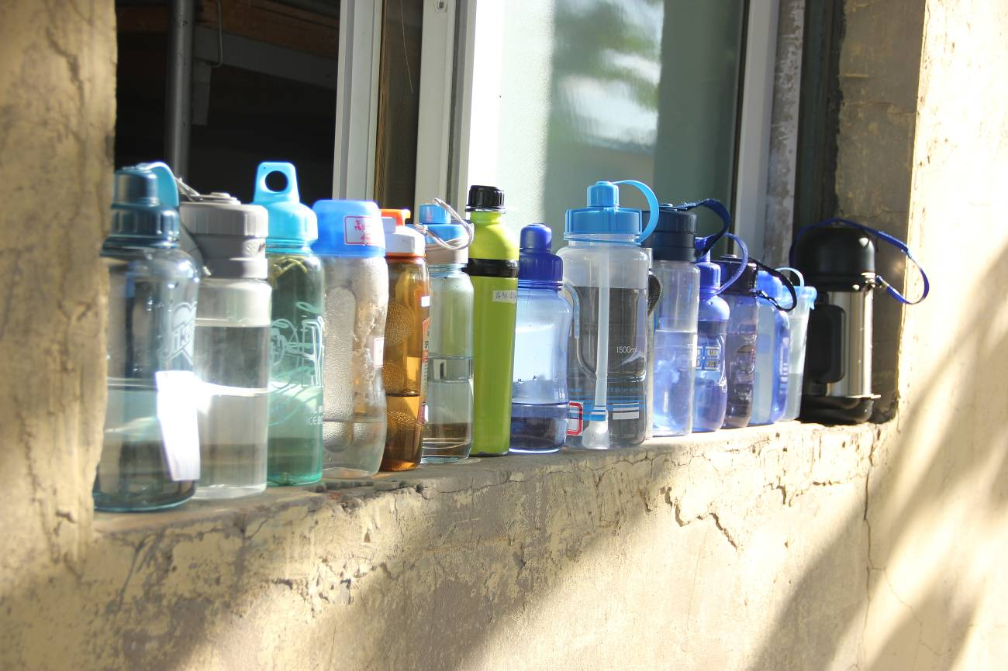我的第一篇稿子读得不好，由于不熟悉撰写稿同学的笔迹，读错了几处，写稿同学的名字我也不认识，这种失败令我认识到作为一名广播员，不仅要有很好的朗读能力，还要有灵敏的反应力，良好的认字能力和充分的准备。
在我读第二篇稿子之前，我先认真地看了一遍，把字体熟悉后，再想介绍的方法，读稿的语气……等我做好充分的准备后，广播开始了。
流畅的语言，充沛的感情，圆润的声音，高亢的音调。广播成功啦。哈哈!看来军训不仅锻炼了我们的意志精神，还令我在广播方面的能力得以提升，让我明白做任何事都要有充分的准备。充分的准备使我消除了对未知事物的恐惧和不安，更令我充满自信，发挥出色。
感谢这次军训让我认识到充分的准备的重要性，机会总是留给有准备的人。今后，我做任何事一定要做好充分的准备。将这次教训谨记在心。
高一（1）班 李丹阳
★☆★☆★☆★☆★☆★☆★☆★☆★☆★☆★☆★☆★☆★☆★☆★☆★
早上，我们到操场去跑步，所有人在一起，刚开始大家跑得像一团散沙，既跑不齐，也转不正，就像一群刚出生不久的小孩在学走路，摇摇晃晃的。教官一遍遍地给我们讲解跑步转弯的要领。尽管我们不会跑得很完美，但经过我们的努力，有了很大的进步。
高一（8）班 辛雨丝
- ☆★☆★☆★☆★☆★☆★☆★☆★☆★☆★☆★☆★☆★☆★☆★☆
今天是军训的第三天，被白云铺满了的天，连丝能漏下清晨阳光的缝隙都没有了。望着漫天的白云，身上被凉风吹得为爽的我们不仅在心中一阵窃喜：太好了，要下雨，没法训练了！可似乎教官们也注意到了今天的天气，不像前几天那般炎热难耐，加大了对我们的训练力度。之前站军姿站的最久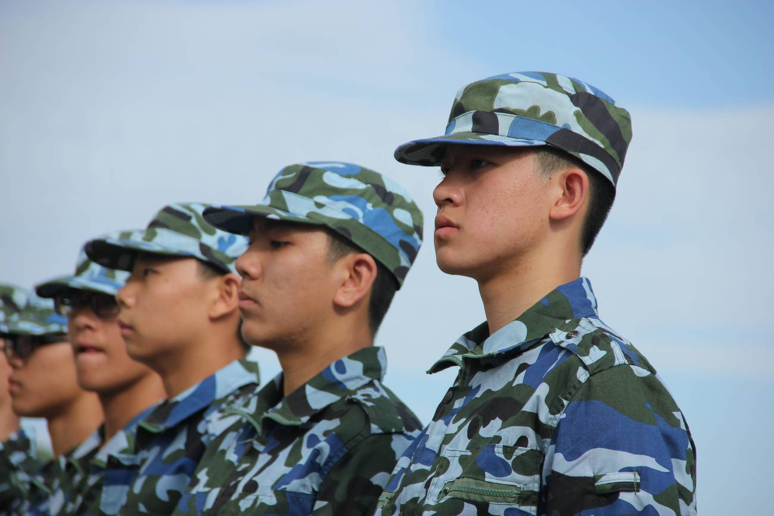的一次也就才十分钟，可今天一站就站了半个多小时，而且教官的要求比之前更为严格苛刻，但同学们仍咬牙一动不动地坚持了下来，在今天上午训练的间隔休息时，教官和首长们还让同学们唱几首歌放松娱乐，引得同学们笑声掌声接连不断。
清风袭人的一天，小雨微凉的一天，笑声连连的一天，浑身酸痛的一天，而今天这一天也仍是我们不断成长的一天。
高一（10）班 欧路嘉
★☆★☆★☆★☆★☆★☆★☆★☆★☆★☆★☆★☆★☆★☆★☆★☆★
◆◇◆2013年8月21日 军训第四天
时间不知过得真快，不知不觉这已经是我们在这的第四天了。
昨天夜里，我们第一次在夜间查岗，这可是在我们原来的生活中从来没有过的，我们准备好一切以后，穿上军装，领了军大衣，拿着手电，在宿舍门口集合。我们时而在每个宿舍门口巡视着，时而坐在班级门口小声聊着几句玩笑话。一个小时就这样无声无息的过去了，接着，我们打开手电，轻声慢步的走到宿舍中，侥幸下一班岗的同学，因为我们事先已经知道了床位，所以最大程度的减轻了对他同学的干扰。在这其中，我们最大的收获就是有了强大的责任心。我们会因为担心在宿舍门口有任何紧急情况而四处巡视，我们会因为担心夜里起来上厕所的同学看不清路，而随时准备手电，我们也会因为怕影响到其他同学休息而轻声慢步。这无疑是锻炼了我们的责任心，学会了凡事多为他人着想。
查夜就是我们今天最深的感触，我相信在以后的日子里我们会学到更多，成为一个成熟懂事的优秀青年。
高一（4）班 祁佩璇、张清茜
★☆★☆★☆★☆★☆★☆★☆★☆★☆★☆★☆★☆★☆★☆★☆★☆★
从第一天到军训基地直到现在，要问最让我们费心的是什么？大概大家会异口同声的回答：叠被子。的确，要把软塌塌的被子叠的方正、平整、有棱有角是件很费心且困难的事情。但是，今天就来了一位老师指导我们。
中午，姚老师来到了我们的宿舍。我以为姚老师是来通知我们什么事的，没想到姚老师是来教我门叠被子的。她教的很认真，不仅告诉我们评比的标准，还示范了好几例，且都带着讲解。不管是什么时候，她总是耐心的，面带微笑地倾听并解决我们的疑难。
姚老师在宿舍里一边走一边看，马上要走到门口了，我鼓起勇气问：“姚老师，您能帮我看看吗?”依然是面带和善的微笑，姚老师答应了：“要我看呀，你这辈子就差最后一步了。你看，你这被子上面还是不平。”说罢，她帮我整理了一下。接着，她又给我讲解了怎样把被子叠出棱角，我感觉心里又一股暖流通过……
原来，我一直觉得姚老师是很严肃、不苟言笑的年级主任，现在我却觉得她是一位耐心、亲切的老师。我想，能认识到姚老师的这一面也是此次军训的收获之一，对吧？
高一（2）班 任康妮
★☆★☆★☆★☆★☆★☆★☆★☆★☆★☆★☆★☆★☆★☆★☆★☆★
从“面包”到“豆腐”
“起立！”“老师好！”伴随着班长和我们的高声欢迎，我们迎来了第一次的内务检查，在大家紧张的眼神中，我不禁回想起3天前我们出道时的情景：手忙脚乱地套被罩、铺床单，教官不厌其烦地示范，可我们还是只能创造出教官口中所称的“面包”。
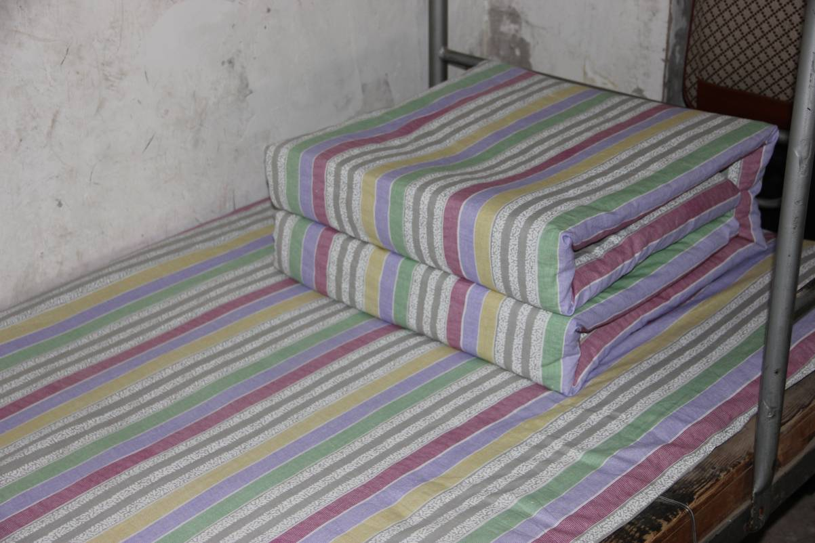后来，教官带我们参观两个其它班的宿舍，这让我们下了决心转变，我们是1班，怎可被别人超越?
于是每天早起和午休后都是我们提前半个小时休息时间起来整理内务的身影。正所谓“勤能补拙”，也所谓“天道酬勤”吧!我们的被子终于有了“豆腐”的形状。
而现在，看着班主任从我们宿舍中出来，向我们竖起了大拇指，我们觉得这些日子的学习还是很有成果的，即使可能还是比不过个别班级，但我们心里明白，我们努力过，也在继续努力着。
高一（1）班 赵可莹
- ☆★☆★☆★☆★☆★☆★☆★☆★☆★☆★☆★☆★☆★☆★☆★☆
军训第四天，我们开始踢正步。艳阳高照，汗水顺着头发向下流，头发结成一缕一缕的，身上被晒晒得通红。抬着的腿又酸又胀，不停地抖着，直到直立的腿的脚是麻的，感觉膝盖要断折。我坚持地抬着腿，心中只有一个信念：我绝不要功亏一篑！
“停！”教官喊道。我疲劳地放下腿，心中为自己的坚持而感到自豪。我学习到了军人的钢铁意志，体会到了成功的喜悦和自豪。
这次军训，令我受益匪浅。不仅让我看到军人的英姿和军人坚持守纪的精神，还让我改正了半途而废，自律能力较差的毛病。我一定要把这种精神延续下去，使我受益终生。
明天，我会继续努力，改正更多问题的。
高一（1）班 李丹阳
★☆★☆★☆★☆★☆★☆★☆★☆★☆★☆★☆★☆★☆★☆★☆★☆★
今天是军训的第四天，全年级的女生需要组成一个方队，表演军体拳。我被安排在四组靠近方队中心的位置，四周都是认识的同学。今天上午我们才学完整套动作，所以动作还不是很熟练，经常迈错腿、抬错手。训练休息的时候，我们几个同学决定再温习几遍动作，于是我们就站在阳光下练习。可是大家还是有一些不熟练的动作，就请来了一个练得好的同学给我们示范，他打得很卖力，手上的青筋依稀可见，脑后的辫子一甩一甩的形成一道道弧线，地上的沙土也纷纷扬扬的在他脚边打转，几次演示下来，大部分同学都会了，可是我还没有学会，她便拉起我的手臂教我如何在正常迈步下进行左右冲拳……几分钟过去了，我们累得满头大汗，不过我终于学会了，看着他欣慰的样子，我很高兴，心中充满了感激。
乐于助人真的是一种优秀的品质，它既让双方都感到了愉悦，又拉近了人与人的距离。我们应该发扬这种品质，让班级变得更加和谐美好。
高一（1）班 张睿圆
★☆★☆★☆★☆★☆★☆★☆★☆★☆★☆★☆★☆★☆★☆★☆★☆★
◆◇◆2013年8月22日 军训第五天
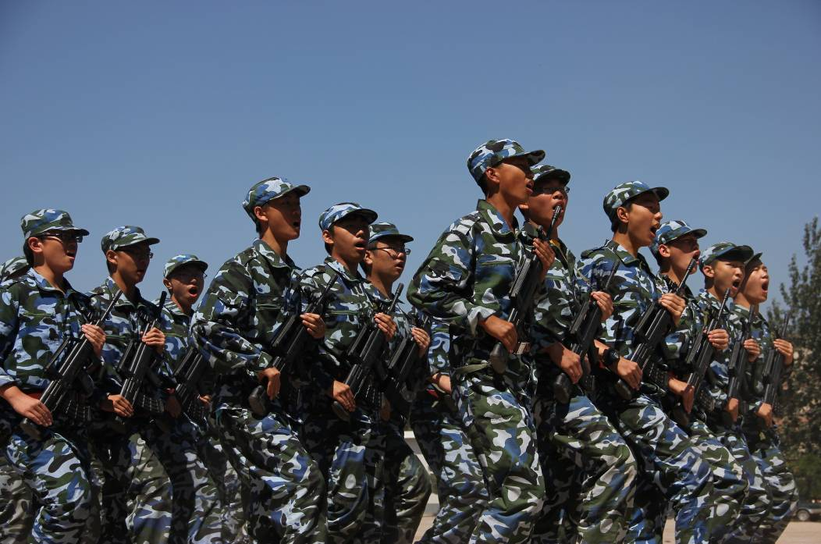
军训第五天，褪去了刚来的不适应，这里的生活变得舒心些。每天有规律地起床、洗漱、出操，一切都似乎变得熟悉。战友们努力地练习各自的科目，此时的他们俨然应经成为了训练场上的一道风景，风景里有汗水，有欢笑……战友们从素不谋面到认识再到了解，军营生活让我们的友谊更深厚。
高一（4）班 许志远
★☆★☆★☆★☆★☆★☆★☆★☆★☆★☆★☆★☆★☆★☆★☆★☆★
中午女生大搬家，大家从一个宿舍搬到另一个宿舍。大包小包的，像一个大部队一样浩浩荡荡的“搬家”。搬到这里来，大家迅速放好东西。大部分的同学都投入到集体的整理中，看大家连衣服都还没换好，就开始轰轰烈烈的搬箱子，摆包。我和另外一名同学合作，把大家传递过来的多余的被褥都铺在一张床上。“1、2、3，哈！”一个个被子被抛了过来。“那边往这边拽，啪啪啪。”整齐的被子听话的平铺在床上。
然后，好几个人一起合作把箱子和包整理好，大家在没有人指挥的情况下不约而同的聚在一起。“把黑色的箱子放在外面，颜色鲜艳的放在里面，小心一点。”大家传递着箱子，还有人在上铺弯着腰接，整个过程快速而且温馨，弄好之后大家很有默契的鼓掌，唱着《团结就是力量》。
团结就是力量，再大的困难或者任务都能很快的被解决、完成。众人拾柴火焰高，集体的力量是强大的。只要大家心往一处想，劲往一处使，那么我们这个班级会变的更加强大！
高一(1)班 侯景雯
- ☆★☆★☆★☆★☆★☆★☆★☆★☆★☆★☆★☆★☆★☆★☆★☆
今天是军训的第五天。训练还是一如既往的严格，同学们原来叫苦不迭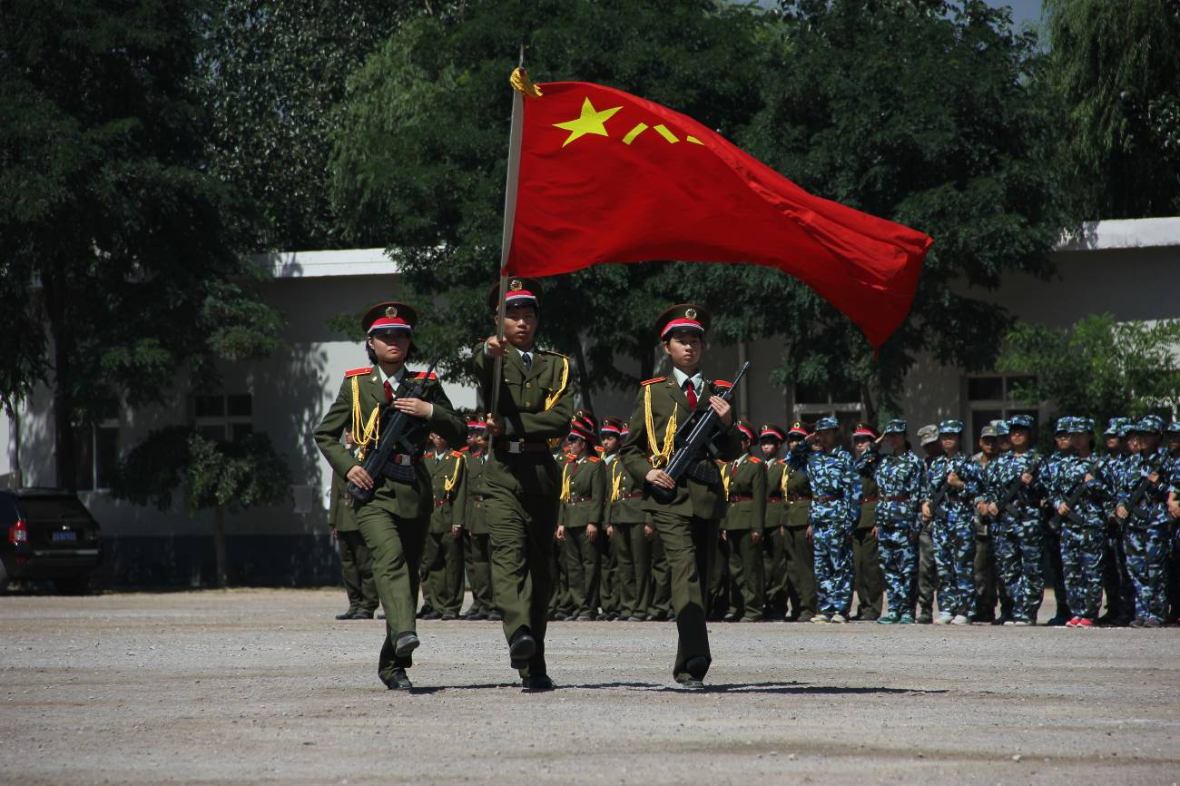的抱怨声却减少了不少，而且动作也逐渐地变得规范的一些，是啊，军演近在咫尺，同学越发的认真，面对高强度的训练，哪还顾得上抱怨。
为了更好地体验军人的生活，我和两个同学被安排去守夜，这样的经历可是头一次，带着强烈的新鲜感和好奇心，在熄灯后我们开始了巡视。
身上厚重的军大衣像是一种必要的负担，既能为我们抵住夜晚的冷风，却也让我们在走路时感到无比沉重。走在空寂的院子里，感受着晚风的凉意，我想起了那些远在边疆坚持站岗的士兵们，他们的工作远比我们重要得多，而且要求也更高，但是他们依然坚持着，因为他们肩上担负着对祖国的责任，心里装着对祖国的热忱。
我们的军训生活诚然短暂，但我们要对自己负责。认真努力的完成军训中的任务，让结局不留遗憾！
高一（7）班 苑雨曦
- ☆★☆★☆★☆★☆★☆★☆★☆★☆★☆★☆★☆★☆★☆★☆★☆
◆◇◆2013年8月23日 军训第六天
军训再见，我们体验了，感受了，收获了
军训7天说长不长，但实际经历了却显得转瞬即逝，回想这一周痛并快乐的日子，我们想说的有太多太多……
致我们
七天来，军训似乎对我们的影响不算大也不算小，进入新的环境，接触新的面孔，大家互相不认识，更不了解，话不知从何说起，也不知接下来该说什么，所以大家不约而同地选择了沉默，用沉默掩饰内心的孤独和感伤。而军训呢，似乎提供了一个大家互相了解和认识的平台，同学们一起训练，一起吃饭，一起睡觉，似乎话题多了，关系也密切了。聊天、开玩笑，或许这就是我们离家这些天来唯一的乐趣和精神支柱了。因为有你们，所以选择了坚持；而正是因为坚持，才有了如今我们的昂首挺胸的英姿。
致教官
这短短的7天里，陪伴我们最多的应该就是您们了——教官，您们平时在训练时对我们一脸严肃，不苟言笑，但是当有同学生病时，您们又有如亲人一般地照顾他们，铁汉子也有柔情的一面，7天的相处时间并不算长，但您们在训练场上不辞辛苦的身影，让我领略到了什么是军人，让我看清什么是部队精神。在最后，我想对您们说：“谢谢您们，您们辛苦了!”
致老师
老师们，首先我想说，这一周您们为我付出了太多，谢谢您们，您们辛苦了！
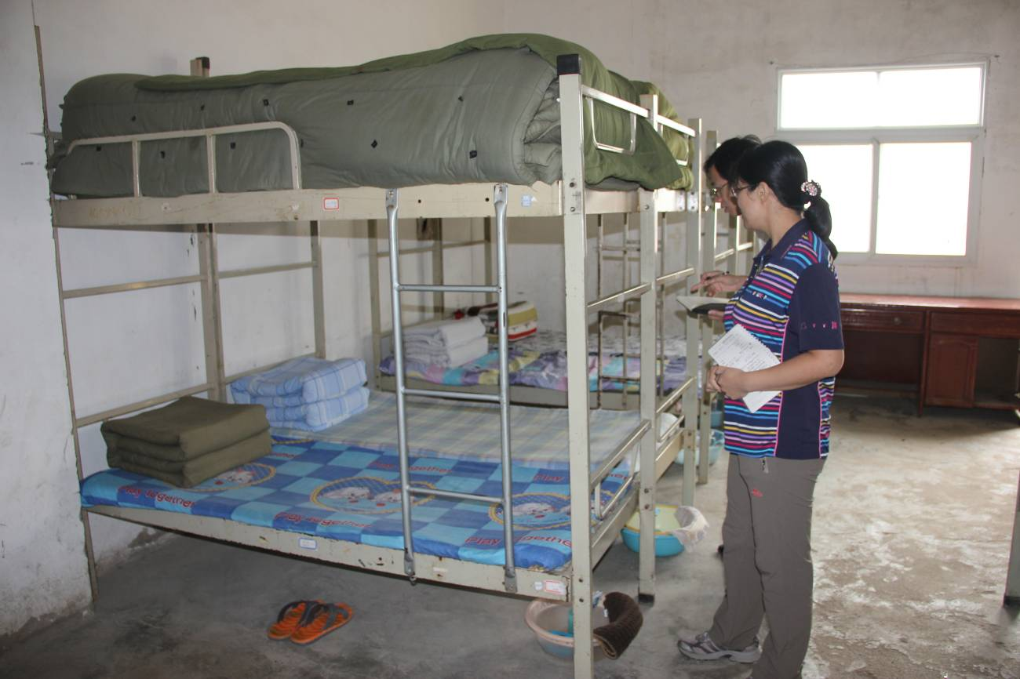
这一周军训中，您们一直在军训基地陪着我们，照顾我们的身体，关心我们的训练和生活，这让我们能健康快乐的在这里生活，也让很少远离父母的我们感到安全。还清晰记得，每天午休和睡觉前，您总是走进宿舍询问我们的身体情况，训练情况。您还教我们如何叠被子，看着您边叠被子，边教授我们认真的样子，我不禁感叹“老师，您叠得好标准，好专业！”仍依稀记得，您顶着大太阳走到训练场旁看我们训练时的情境，每次看到您，我们都想说：“老师，那么大的太阳，您别在这儿了，别中暑了！”也还记得，每天关灯前，您都走进宿舍，问我们：“好了吗？睡觉吧，养足精神，明天还要训练。老师帮你们关灯了啊！”您看到我们躺倒被窝里，快乐地点点头后，你悄悄地把灯关上，之后您看到我们每一个人都安心的睡了后，您才舒心地把门悄悄关上。这时，您们一天的工作才刚刚结束，您们拖着忙碌了一天的身体，操了一天的心离开我们的宿舍，回去休息。更记得，最后一天，您们为我们买哈密瓜和西瓜，分给我们吃，让好几天没有吃到水果的我们润润嗓子。您们那天还为我们每个人拍照为了我们能记住这次难得的军营体验生活。
老师，您们辛苦了！这一周您们为我们付出了太多太多，谢谢您们无私的关心，让十五六岁的我们离开家长后还能感受到强烈的安全感。老师们，我们知道军训生活随让已经结束，但您们的爱还会在未来三年中继续，让我们在这里先谢谢您们未来的付出吧，老师们，谢谢您们！
致父母
在家中，我们生活得像小公主、小皇帝一般舒服，“衣来伸手饭来张口”或许是对我们最好的写照。军训中，凡事我们都得亲力亲为，自己整理内务，还会轮流洗碗，这些都是我在家中不曾做到的。
在劳累疲惫时，父母照顾我们忙碌的身影总是浮现在脑海中，久久不曾退去。从前，总认为父母做得一切都是应该的。但我们经过军训洗礼后，明白了父母的辛苦与不易，请相信我们以后再也不会随意破坏您们刚刚擦好的地了。以后我们一定会抽出玩游戏的时间做点家务替您们捶捶背、洗洗脚。
处于青春期的我们，有些自大，有些张狂，有些叛逆。但军训过后，我们被7天的军训生活磨平了棱角，不会再无视您们的付出，不会在以自我为中心。感谢您们，是您们无私地用青春和汗水助我们成长，请允许我们发自内心地说声“谢谢！”我们还想说“别担心了，我们已经长大了！”
七天的军训生活虽然已经结束，但我们表现出的军人的精神却没有结束。请相信：我们每个人都会在今后的生活中努力以一个的身份要求自己。
军训再见！
高一（1）班 薛珊珊
高一（2）班 李明月 周圆 刘奕伽
★☆★☆★☆★☆★☆★☆★☆★☆★☆★☆★☆★☆★☆★☆★☆★☆★
军训感悟
今天虽然只是军训的第一天，却让我立刻感受到了军训的气息，天气情况和物质条件并不很优越，但我们知道军训的意义便是吃苦。如今祖国的日益强大，世人有目共睹，我身为一个中国公民也会义不容辞，而我高中生活的第一步便是圆满完成军训，军训虽然累,但我不怕!
节选自高一（1）班 牛金坡
★☆★☆★☆★☆★☆★☆★☆★☆★☆★☆★☆★☆★☆★☆★☆★☆★
军人礼赞——开拓完美的月亮

月亮隐没在云中，仅留一丝令人怜惜的白色；
我们站立于黑暗，身体刻下无法磨灭的痕迹。
黑暗中的影子在怒吼：“奋起吧，孩子们，军人不正应该去开拓吗？”
这声音在震撼乌云，月亮在他的激励下逐渐现出皎洁的面容。
这声音在撕裂束缚，我们在他的鼓舞下起身扯破命运的茧壳。

月亮，甩开了乌云，化作一轮明镜光芒普照；
我们，挺拔了身形，翅膀的影子在茧壳中闪现身影。
黑暗中的影子在微笑：“继续吧孩子们，去开拓属于你们的完美！”
这声音在衍射月光，大地在它的照耀下泛起洁圣的光辉。
这声音在煽动翅膀，带着我们飞跃一座座高峰。

军人，化身为钢铁，只为组成壁垒，固若金汤。
军人，挥洒着热血，只为染红太阳，光芒万丈。
军人，国家的壁垒，人民的太阳。让我们破茧成蝶，张开翅膀，卷起风暴，斗志昂扬 !
我们要和你们一起，开拓祖国的未来！
高一（2）班刘竞琰
★☆★☆★☆★☆★☆★☆★☆★☆★☆★☆★☆★☆★☆★☆★☆★☆★
我们置身于军营
欣喜若狂
身体与思想
在秋风拂面的清晨飞扬
我们的意志
在烈日的烘焙下
与困苦较量
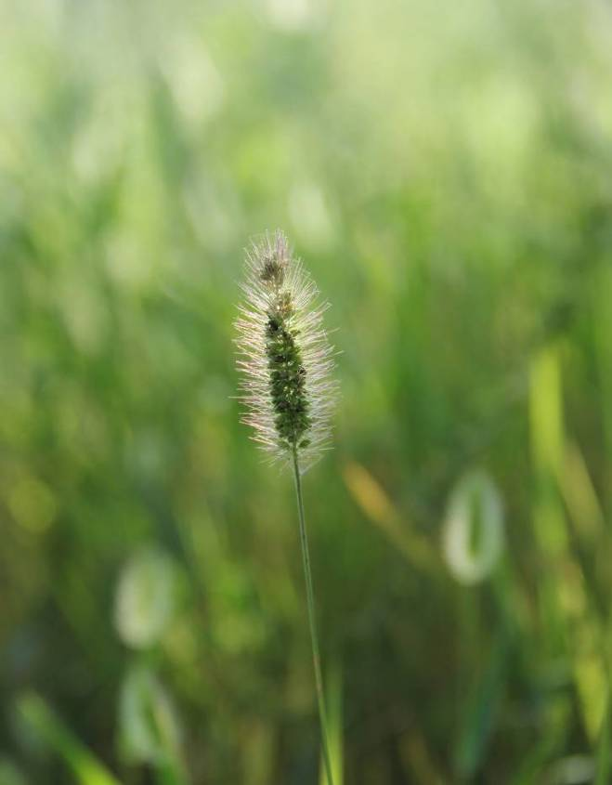
从晨曦到晚霞
翻阅了无数的屏障
叩响青春的豪放
涌动的敬意
唤醒军人的亲情
剪几声笑声
淡忘时间的漫长
高

一（6）班 魏婷
- ☆★☆★☆★☆★☆★☆★☆★☆★☆★☆★☆★☆★☆★☆★☆★☆
致教官：
巍峨的高衫谱出的是您们的气概，宽广的大海描绘的是您们的胸怀。
您用那件事的臂膀，怀揽住祖国的江山；您用那健硕的身躯，赶走了一个又一个敌害。
在这炎炎烈日下，我们体验着您们的生活，心中不禁燃起熊熊烈火，立誓要为祖国献出一己之力，即使微薄。
的太阳总是最美，但您们却无暇欣赏，早已奏响了一天的战歌。总在夜凉如水之际，听着您们的哨声睡去，您们巡夜的脚步声总在梦里刺入心窝。
您们不辞辛苦日日夜夜的训练，为的是我们伟大的祖国。前人的革命精神由您们传承，在不久的将来请将祖国交给我们.这是多么振奋人心的伟业，您们的品质是祖国代代相传的美德。您们是那么可爱，像是冬天白雪皑皑中梅的一支独秀，那么耀眼，闪烁着光芒啊！敬爱的教官们，即使未曾有多少人知道您们的姓名，但您们共同的名字却响彻云霄，永垂不朽，因为您们叫做兵，中国兵！即使您的生命有限，但您们的精神定会流芳百世，流传千古！
高一 （2）班 周昕
- ☆★☆★☆★☆★☆★☆★☆★☆★☆★☆★☆★☆★☆★☆★☆★☆
兄弟
一、教官们是兄弟
今儿训练后休息的时候，有一位高个教官笑着狠狠地打了一下我们教官的胸口，而我们教官也同样打了高个教官一下。我从中并没有看出敌意，而是浓浓的兄弟之情。
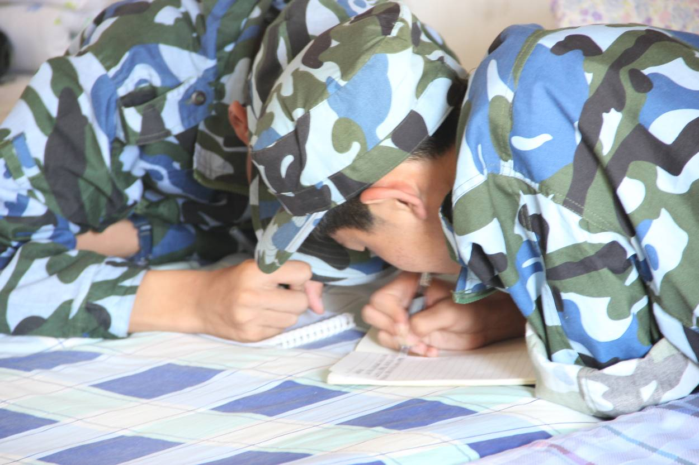
二、我们高一新生是兄弟
踢正步时教官会让我们抬着腿约1分钟，有时候我站不稳，左右摇晃，我旁边的人便会用胳膊帮我撑一下。有时行进途中，我的手表打到旁边的人，他只会猛吸一口气，而我也会在休息时把手表摘掉。我们是兄弟！无言间的兄弟。
三、教官和我们是兄弟
有时正步踢好了，教官会兴致高昂地喊口号，等到立定时，教官会心一笑，我们也会给教官使眼色，眨个眼！
男人之间的情谊不用言语便互相知道，我们男人都是兄弟，一直都是！
高一（1）班 杨泓哲
- ☆★☆★☆★☆★☆★☆★☆★☆★☆★☆★☆★☆★☆★☆★☆★☆
今天是我作为方队长训练的第二天，今天的训练要比昨天更辛苦一些，今天的训练要比昨天更辛苦一些，今天比昨天加了站军姿。
站在训练场上，我望着晴朗的天空，心中竟萌生出想家的感觉。烈日晒在脸上很热，天上飞过一架飞机，此时的我多想让我这架飞机带我回家。如果回到家中，
我一定多吃几口，爸妈做的饭菜，不在匆匆吃几口就去看电视。
我一定多跟爸妈聊聊天，不在一天到晚都想着打篮球。
我一定把心中的苦闷都告诉爸妈，不在一张嘴就和他们吵。
我一定帮爸妈多做家务，不再整天好吃懒做把事情留给他们。
我一定每天帮爸妈捶捶背，不再要求他们满足我的一切需要。
这几天的训练让我懂得了家的温暖，以后，我一定珍惜在家的时光。
高一（10）班 马寅钊
★☆★☆★☆★☆★☆★☆★☆★☆★☆★☆★☆★☆★☆★☆★☆★☆★
一群小蚂蚁家在服务社边上，三级高高的石阶横在他们面前 。
石阶下有丰富的食物，所以大量蚂蚁跑了下来，一只黑色的蚂蚁发现了一只死了的蜜蜂，这真是一顿大餐，于是他叼起了大餐，准备回家。但是这三个石阶简直是三座高山，足足有20个他的身长。他问问下降身位，猛一冲刺，一下子就爬到了一半，但是一不小心掉了下来，它又冲了上去，却又摔了一下。第三次，他改变了策略，向上爬，这一次成功了，爬上了第一个台阶，又爬上了第二个台阶，但它也累坏了。第三个台阶，它休息了半天，猛冲到了顶头。正当我认为他成功时，一阵微风吹过，蜜蜂被吹掉了，怎么办？他会下去拾起吗？我不禁捏了一把汗，只见他俯身探了探触角，一跃而下，又爬了回去，这次真是每一步都拼命了，风不断吹，摩擦力小，但它一遍又一遍尝试，一次有一次坚持，直到我快流泪了，才爬了上去，几步就进入了草丛中。
下午的训练很累，但就是这只蚂蚁坚持不懈，让我明白了坚持的意义，相信我只要坚持，一定会成功的。
高一（2）班 胡靖琪
★☆★☆★☆★☆★☆★☆★☆★☆★☆★☆★☆★☆★☆★☆★☆★☆★
国旗护卫队
今天我们参加了国旗队的训练，，我很荣新作为国旗队的一员，我们的教官让我们练习齐步走和正步走，我们在水泥地来回踢腿跺脚，感叹国旗队的训练果然猛于他人，但是自始至终教官陪着我们一起踢着标准的正步，一丝不苟，身体平衡的纹丝不动，德育处的老师也一直陪着我们训练，男生们身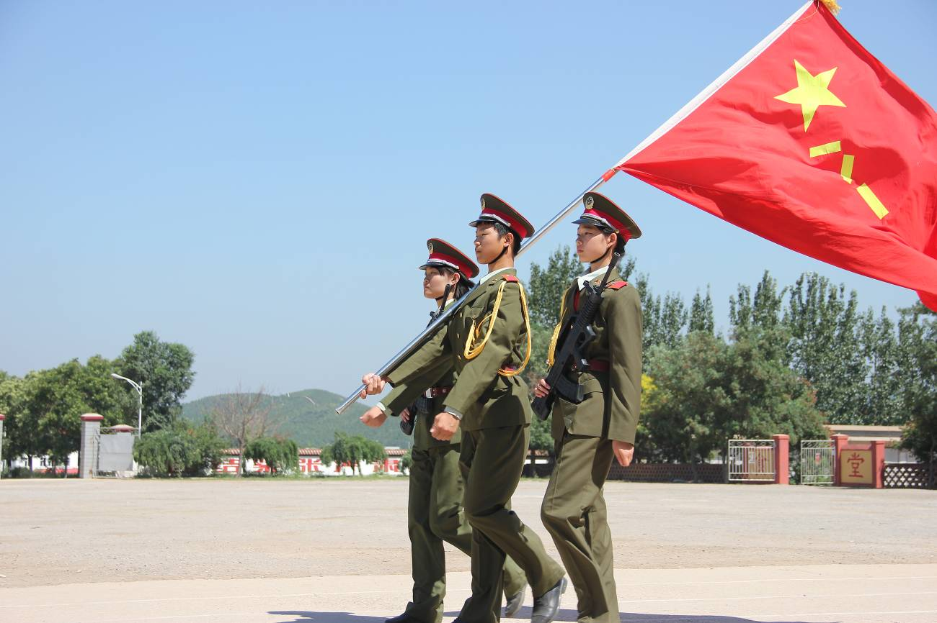姿挺拔如风、箭步稳踏，女生们也不甘示弱、气势壮大、声音整齐、虽然偶儿会坚持不住，但大家态度都极其认真，从不偷懒，有像军人一样的气质。就像训练中一位男同学所说：“No pain,no gain.”完全正确，付出与回报是成正比的，相信有着勇往直前精神的我们一定会取得成功，达到一个新的自我平台。
高一（6）班 曹佳
- ☆★☆★☆★☆★☆★☆★☆★☆★☆★☆★☆★☆★☆★☆★☆★☆
军训第三天，我被选入了国旗护卫队。最深的感觉就是更苦更累了，半个小时军姿的考验更是让训练增加了一份枯燥与乏味。
“军姿：后脚跟微微抬起，头仰45度，手贴裤线！”教官严厉的说。效果的确很好，每个人在教官一个个的审核下军姿也基本标准了，36个人像36个柱子般矗立在石子地上。随着教官“一”的口令，我们左腿向前铲出，两手握腰带。刚踢出时，身体稳稳地，抬头挺胸，收腹一个不落，可这经不起长时间的考验，左摇右摆，一次次地放腿再抬，身体上每个细胞都好似焦急的等待着“二”口令的发出。一通练习，我们越来越专注，动作越来越标准，小雨淅淅沥沥地下着，我们整齐的步伐声回荡在雨中，在山间。期待着明天更有挑战性的训练。
高一（4）班张清茜
★☆★☆★☆★☆★☆★☆★☆★☆★☆★☆★☆★☆★☆★☆★☆★☆★
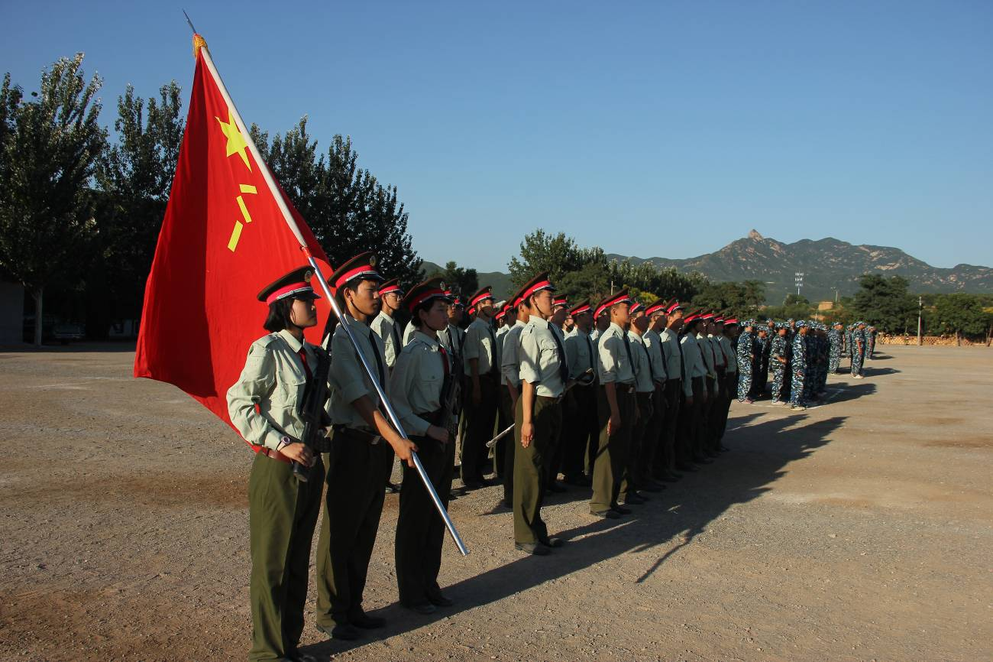
今天是军训的第三天，我被选入国护队。国护队相较班里的训练更加辛苦。我们被要求站20分钟军姿，脚后跟站着钝钝地疼，又间或麻麻的。我皱皱眉头觉得很难受，但仍是咬着牙不吭声，心里默默屏着口气，告诫自己一定要忍住，宁脱一层皮，不舒一口气，这就是军训的真谛。而我作为一名军训者，不也就要做到这一桩桩、一件件的小事，从而达到那最终的目标吗？
我狠狠咬牙，又站直了。天上的云压下来，飘下来丝丝的细雨，打在脸上凉凉的。我依旧站立着，看着漫天的雾气降下，看着树叶渐渐旋下。
高一（10）班 沈泽琦
★☆★☆★☆★☆★☆★☆★☆★☆★☆★☆★☆★☆★☆★☆★☆★☆★
今天是军训的第四天，也是我在国旗护卫队的第三天。天空蓝的透明，蓝的清澈，一丝云也没有，有一些些的灰。早上起来，昨晚脚腕的肿痛仍然没有退去，腿上的僵硬还是令人难受异常。新的训练又开始了，“齐步走”“正步走”的号令又开始在耳边盘旋。紧盯着前方的树梢，我紧咬牙关：既然进了国护队，我便一定要坚持住，不可以轻言放弃，不可以让班主任失望。作为国护队的一员，我们属于同学中的优秀者，我们要发扬军人们不怕吃苦坚持不懈的精神，争当训练标兵，做好军训各项工作。
高一（5）班 张逸蕙
★☆★☆★☆★☆★☆★☆★☆★☆★☆★☆★☆★☆★☆★☆★☆★☆★
红十字救护方队
今天我参加了红十字的急救训练，同学们怀着热诚来到了教室，令我印象深刻的便是张老师——我们的讲师。她四五十岁的样子，依旧容光焕发，讲起课来那这棒子指指点点的样子亲切可爱。她用诙谐幽默的话语阐述着一个个救护的理念，她用一个个真实的故事向我们灌输着急救的要点，让我们听起来既不乏味，又能牢牢记住。
与此同时这个课程使我了解并掌握的知识和技能，能令我在突发意外时自救并救助他人，使我们不仅拥有助人的道德心，还具备了救助他人的能力。我相信，如果每人都能掌握基本的救助知识会有许多生命被挽救，不会造成一些难以挽回的后果。
我已下定决心认真学习这门课程，因为他不仅是我们的视野拓宽、掌握了一门技能，而且能在关键时刻挽回一条生命。生命无价，救死扶伤对于我们现在来说还是有一些心有余而力不足，但我相信我们能把从这儿学会的知识用于生活中去，去减少因无知而造成的伤害。
助人为乐，帮助他人自己也收获了快乐，这个急救的技能会给我的人生增添光彩。
高一（2）班 刘奕伽
- ☆★☆★☆★☆★☆★☆★☆★☆★☆★☆★☆★☆★☆★☆★☆★☆
今天我加入救援队，对于这个队伍我认为只是仅仅模拟战场救护，可事实似乎并不是我想象的那样。
刚加入的时候，教官就开始叫我们匍匐前进，我们也对着不屑一顾，我们联系得并不仔细，可是教官他并不生气，并且耐心的给我们讲解动作，从教官教我们的动作中，我渐渐了解到了救援队的作用：在保全自身的同时，再去援救他人。教我们的这些动作就是要保全我们自身，这时我才认真地学习，也明白这些的重要性。
对于我并不认真学习动作的情况，教官并未直言训斥呵责，而是耐心的教导我把动作做标准，教官用实际行动教会我救援队的实际作用。而实际行动胜过语言，我会用实际行动完成救援队的一切任务。
高一（8）班 刘翰林
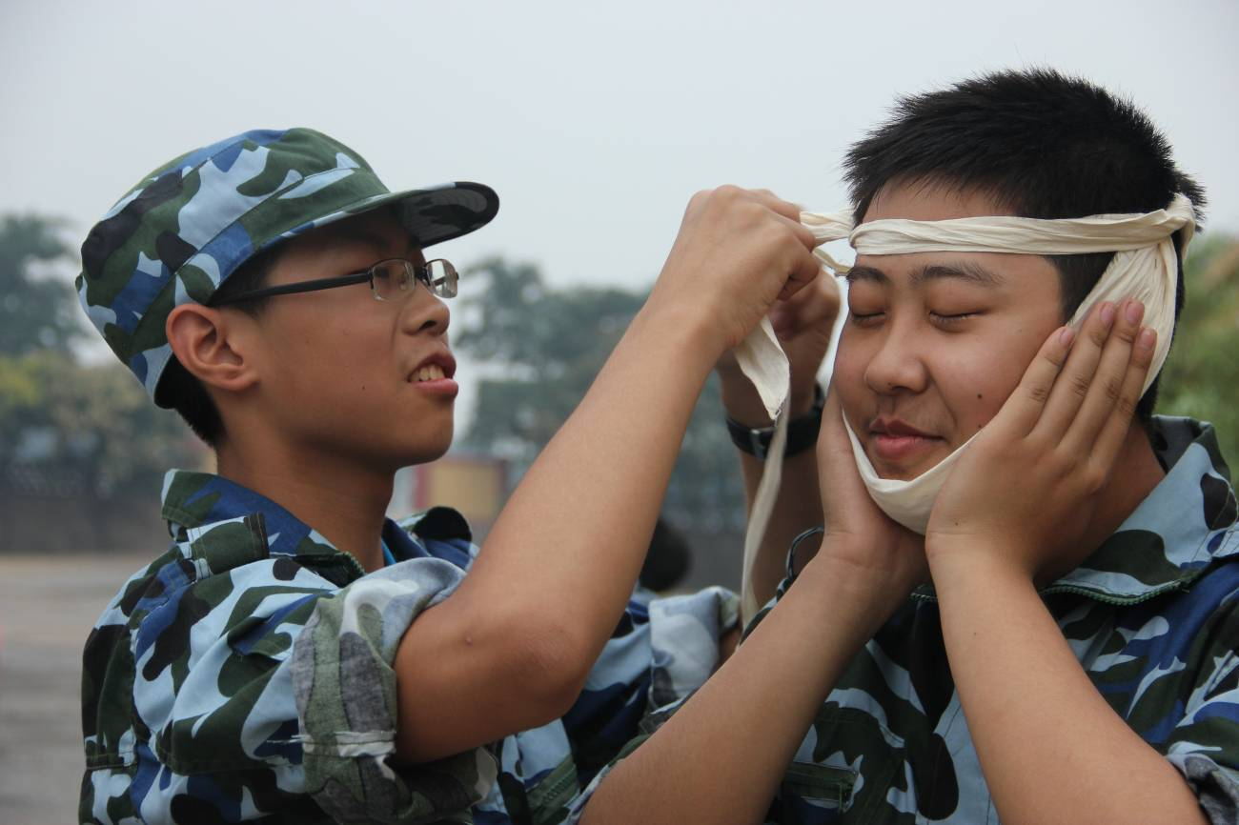
★☆★☆★☆★☆★☆★☆★☆★☆★☆★☆★☆★☆★☆★☆★☆★☆★
军训第三天了，中午天下起了小雨，炎热的天气终于凉爽下来，我和其他3名同学参加了红十字会的急救培训。老师的课很精彩，有严谨的知识解析，生动的实际案例和令人回味的小故事，听课的同学快速的记着笔记，认真地看着老师关于包扎手臂的过程。
经过老师的精彩讲解，不仅使我了解了急救知识，更加明白了急救对于医疗救护的重要性，甚至是决定人生死的重要环节，当伤员未到达医院以前，现场救护更是体现了他的优先性。
掌握急救知识和技能，在突发意外时能够实施互助互救，它是每一名公民应具备的基本素质，也是社会现代化的重要标着。
高一年级 彭菲
- ☆★☆★☆★☆★☆★☆★☆★☆★☆★☆★☆★☆★☆★☆★☆★☆
今天是军训第五天，天下着小雨，还有一天我们就能回家了。
我们表演的是战场急救员，今天一大早就从医务室拿了纱布和三角巾担架，在训练场看男生表演。教官说他们要钻火圈，爬铁丝网。一遍演戏结束后教官给了充裕的休息时间。男生们满身泥泞地坐在场地边休息，面带笑容。表演中又多处需要摔倒，在地上爬，手破了，膝盖上了，他们依旧不抱怨，开心地演习训练，这正像是我们新版的宿舍墙上写的“流血流汗不流泪”。军训真的叫给我太多太多。
高一（8）班 宋子璇
★☆★☆★☆★☆★☆★☆★☆★☆★☆★☆★☆★☆★☆★☆★☆★☆★
战术演示方队
今天是军训的第四天，一吃完早饭，我就拿起了枪训练起了战术。小组战术中默契非常重要，但互相认识不超过5天的我们根本做不到一起，我们只好一遍遍的练，来增加熟练度和默契度。因为我要做一个前滚翻，为了练好这个动作，我做了十多遍，肩膀被磕破了，手因长时间拿枪而麻木了，两只脚在练习中都被队友踩了几十次。教官也非常严格，当我们的动作不标准时，他一定会指出来，但同时他也很关心我们把够难的动作改简单些，看到我们累时，军训生活真是有苦有甜。
高一（3）班 李同学
★☆★☆★☆★☆★☆★☆★☆★☆★☆★☆★☆★☆★☆★☆★☆★☆★
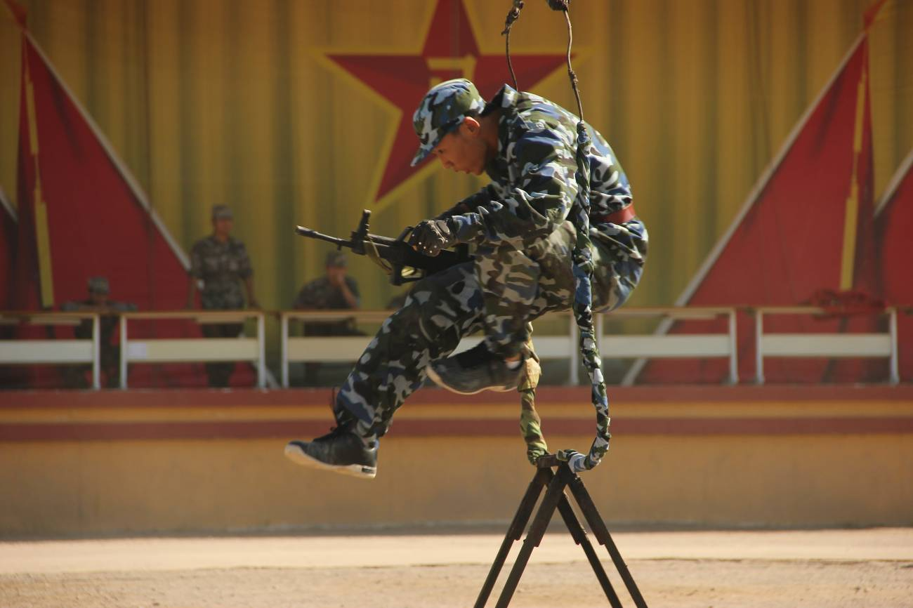
时间从我们的眼角边，指缝间，枪口前划过，不知不觉军训的日子已不剩几天。
我们小组战术训练已接近尾声。经过艰苦的端枪练习与动作定位，我们每一个动作都变得更快、准、稳。我们为自己所站的位置而骄傲，因为我们相信，最终出彩的将会是我们。但其实最令我们骄傲的不是结果，而是我们努力的过程。端枪时，我们学会了坚持；小组训练时，我们学会了合作；翻滚侧仰时，我们学会了勇猛。
都说雨后的彩虹最美，但我更爱那倾盆大雨。当我们从风雨走到彩虹时，不应只赞叹彩虹的美，还应该感谢那刮倒、打湿我们的风雨，感谢那时的自己挺了过来。如果真心真意付出，就应该满足。
高一（1）班 程子睿
- ☆★☆★☆★☆★☆★☆★☆★☆★☆★☆★☆★☆★☆★☆★☆★☆
今天我们15人接着进行了战术小组的训练。
金秋时节，伴随着轻轻的秋风，我们昂首挺胸，伫立在训练上。虽然我们已汗流雨下，浸透了衣服，但我们依然一动不动。黄教官教给了我们正确的挎枪姿势，同学们也都非常认真地听讲并实践了。即使再难受也在硬挺着，因为我们心中都有一个信念：坚持就是胜利。
高一（4）班 卢新宇
★☆★☆★☆★☆★☆★☆★☆★☆★☆★☆★☆★☆★☆★☆★☆★☆★
一招制敌演示方队
一个个过肩摔，一次又一次腾空而起，又一次次地落地。原本被翻松的土地被我们的身躯撞得再次坚实，一次有一次的翻土，一次一次被大地冲撞的身体早已全部酸痛，可是谁会中途退出呢？没有，真心的没有。也有人曾说过累，我们也曾羡慕过别人，但我们相信，只有自己的付出，才能换来最甜美的果实。
一上午，一下午都在摔着，也许背已经青了，已经紫了，但坚持，往往可以战胜一切。
土地上，我们摔打的身影一直都在，没有停止也不曾离开。
……
五天了，已经五天了，过的好快呀这两天一直练一招制敌，好累呀，整天到天上飞来飞去。然后又一次一次地坠毁，我的躯体一次一次与土地亲密接触，身体是又累又酸，真的不想练啦，可我们是男人，不能放弃，虽然“飞来飞去”，但何尝不是一种享受呀！
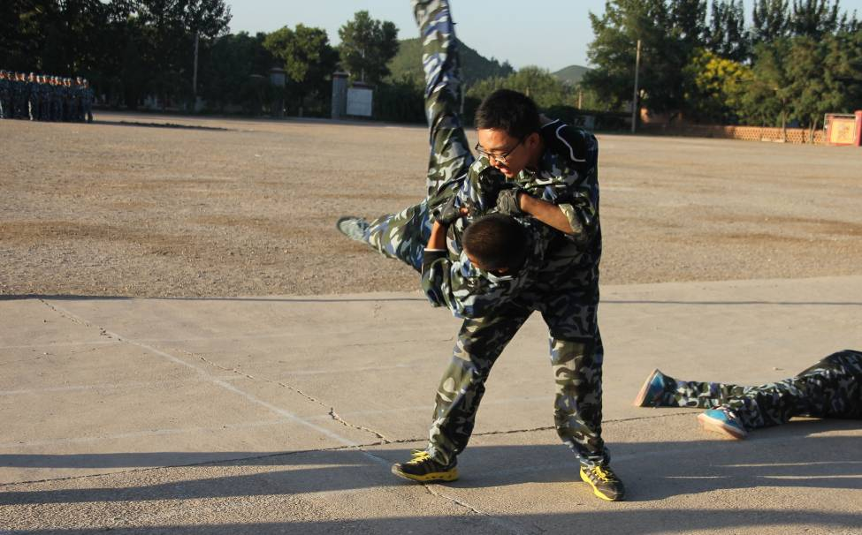
一次次的摔摔打打，锻炼着我们坚强的意志，一会会的喊叫击打，磨练着我们的强壮体魄，也许休息是我们最大的期望，也许回家是对我们最大的诱惑。无数次的击打，无数次的“飞翔”，没有人不会去抱怨生活的艰苦，但是没有人因为艰苦而退出。
天，闷又热。背上的土已经厚厚一层，我们的身上已伤痕累累，但身影一直是那么坚定，地上的坑，就是我们努力的见证。
飞吧少年，你的身影永远不会坠跌。
高一（2）班 韩旭
★☆★☆★☆★☆★☆★☆★☆★☆★☆★☆★☆★☆★☆★☆★☆★☆★
照片提供：高一年级9班班主任 宋晶晶老师
★☆★☆★☆★☆★☆★☆★☆★☆★☆★☆★☆★☆★☆★☆★☆★☆★
特刊制作：德育处 团委 （由于时间紧迫，恐有疏忽，望见谅。）

